

Kingdom of the Netherlands
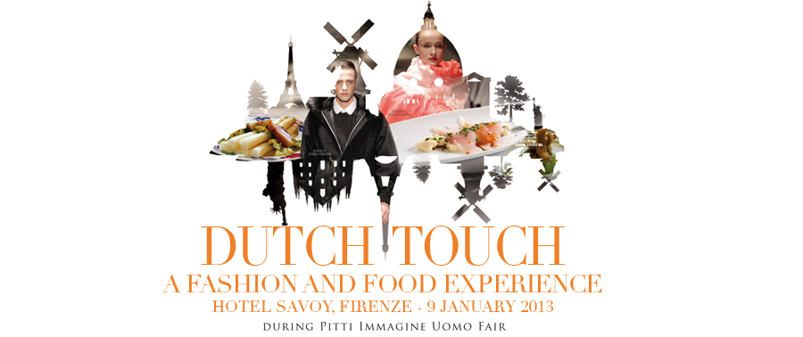

Comunicato stampa
7 Gennaio 2013

Pitti Uomo, l’Olanda celebra le nozze tra moda e cucina
Abiti di pasta, fulmini incandescenti, aringhe novelle. I Paesi Bassi all’assalto a Firenze con uno spumeggiante team di giovani stilisti, un celebre cuoco innovativo e una star del rock

Firenze - Abiti di pasta e fulmini incandescenti targati Olanda, tra una pioggia di ostriche, aringhe e musica rock. Ecco alcune delle molte attrazioni della Special Night in programma mercoledì 9 gennaio (ore 19 – 22) all’Hotel Savoy di Firenze, teatro di uno dei più seducenti appuntamenti collaterali di Pitti Uomo. Titolo: Dutch Touch, ‘tocco olandese’. Protagonisti stilisti e cuochi dei Paesi Bassi con le loro rutilanti creazioni in una straordinaria atmosfera creativa moda-cucina nel contesto del progetto Olandiamo in Toscana, la serie di eventi economico-culturali organizzati dall’Ambasciata olandese in collaborazione con istituzioni e sponsor locali.
Nell’occasione, Angelique Westerhof, direttrice della Dutch Fashion Foundation, presenta i recenti sviluppi e le prospettive della moda nei Paesi Bassi, settore caratterizzato da grande varietà, per lo più giovane e spumeggiante. Partecipano nove marchi tra i più rappresentativi: creatori eleganti e innovativi come Ado les Scents, sarti di business wear su misura come The Makers, specialisti di intimo di lusso maschile come Wahts. Inoltre, stilisti di allegra moda femminile e di inedita maglieria artigianale come Mattijs van Bergen e Conny Groenewegen, la quale presenta anche una novità assoluta: un vestito tutto di pasta (materia prima per cortesia del pastificio La Molisana), simbolo dell’integrazione moda-cucina.
Né mancano gli accessori: cravatte, farfalline e pochette, originali e coloratissimi di Jupe e Pelliano, mentre l’oreficeria SeeMe propone i suoi gioielli realizzati con tecniche antiche apprese nei cinque continenti, singolare fusione di lusso e commercio equo solidale. Infine Ralph Vaessen, artigiano moderno, sposa design sobrio e materiali high tech nei suoi originali e richiestissimi occhiali.
L’altra star della serata lo chef Albert Kooy dello Stenden University Hotel di Leeuwarden, cuoco pluripremiato, autore di best seller e fondatore della Nuova Cucina Olandese. Kooy imposta la sua cucina biologica su una solida base di ingredienti e ricette tradizionali, rivisitate in chiave moderna e internazionale. Il suo walking dinner è il trionfo di una gastronomia sorprendente e saporita.
Assolutamente da gustare il ‘fulmine incandescente’ e il ‘fango frisone’, misteriose squisitezze tipiche in un menù insolito e agrodolce in cui spiccano spiedini di cefalo con mostarda di Groningen, ostriche della Zelanda, sushi con rape rosse, zenzero e aringhe novelle, cioccolatini alla noce moscata. E da bere birre eccellenti, vini olandesi, liquori vari ovviamente tipici.
“Come la moda, anche la nuova cucina olandese è originale, innovativa e assai gradevole”, ricorda l’ambasciatore Michiel den Hond, “L’appuntamento al Savoy offre così l’opportunità di conoscere meglio l’Olanda attraverso due importanti settori top della nostra economia, l’industria creativa e l’agroalimentare”.
Colonna sonora di Dutch Touch la musica di Stijn Hosman, DJ/producer della Rockacademie di Tilburg.

Ambasciata dei Paesi Bassi – Roma
- Addetto agli Affari Economici: Chris Schoenmakers, rom-ea@minbuza.nl, 346.8803321
- Addetto stampa: Aart Heering, aart.heering@minbuza.nl, 331.2173185
- Olandiamo in Toscana, Ufficio stampa: Catola & Partners, Firenze, www.catola.com, riccardo@catola.com

Marchi di moda olandese:
- Ado les Scents – adolescents.com ; Conny Groenewegen – connygroenewegen.nl; Jupe - jupe-by-jackie.com
Mattijs van Bergen – mattijsvanbergen.com; Pelliano - pelliano.com; Ralph Vaessen - ralphvaessen.com
SeeMe – seemeintheworld.com ; The Makers - the-makers.nl; Wahts – wahts.com.


